Для участия в проекте автоматизации бизнес-процессов ООО «ТомскМеталлоПласт» требуются разработчики с опытом объектно-ориентированного программирования на языке C# на платформе .NET.

Разработка системы выполняется с использованием специализированных приложений (ELMA BPM, ELMA CRM+, ELMA Проекты, ELMA KPI), реализованных на базе расширяемой и адаптируемой программной платформы ELMA Framework.
Укрупненная архитектура создаваемой информационной системы на первом этапе проекта представлена на рисунке.

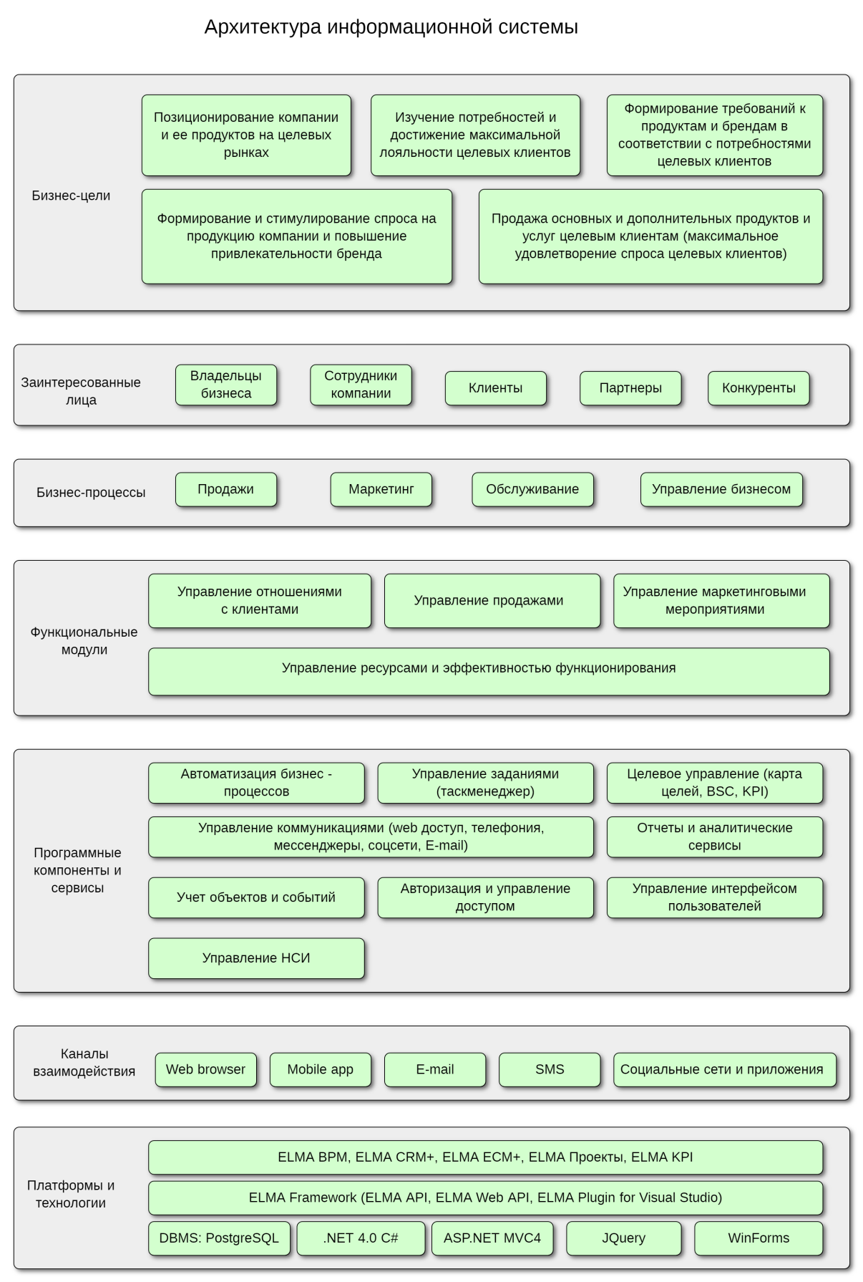

На этом этапе определены две вакантные позиции разработчиков:
- Разработчик (с функциональной специализацией – системный архитектор, системный аналитик, ведущий программист), исполняет в проекте следующие функции:
- разрабатывает (адаптирует) объектную модель предметной области;
- разрабатывает компонентную архитектуру приложения;
- разрабатывает интерфейсы взаимодействия с внешними приложениями и сервисами;
- разрабатывает описания функциональных и нефункциональных требований к создаваемому приложению и формальные спецификации;
- разрабатывает концепцию и требования к UI/UX дизайну приложения;
- дорабатывает (адаптирует и расширяет) функциональность штатных приложений с использованием визуальных инструментов ELMA;
- разрабатывает программный код;
- координирует работу других программистов в команде;
- консультируют других разработчиков по вопросам архитектуры приложения и программного кодирования;
- рецензируют и выполняет контроль качества программного кода, созданного другими разработчиками;
- документирует или выполняет контроль качества документации (подготовленной другими разработчиками) в соответствии с установленными требованиями к техническому документированию создаваемого программного продукта;
- ведет проектные артефакты в системе управления разработкой DevpromALM.

К разработчику предъявляются следующие требования:
- понимание принципов ООП;
- умение программировать на языке C# и знание паттернов программирования;
- знание платформы .NET;
- знакомство с разработкой приложений на .NET с использованием ASP.NET MVC 4;
- умение использовать скрипты JavaScript для формирования динамического поведения веб страницы, иметь опыт использования JavaScript библиотеки jQuery;
- умение работать в Visual Studio 2010-2013;
- умение моделировать бизнес-процессы в нотации BPMN;
- опыт использования системы контроля версий (Git).

- Разработчик (с функциональной специализацией – UI/UX дизайнер, программист, тестировщик) исполняет в проекте следующие функции:
- проектирует UI/UX дизайн приложения и адаптирует стандартный пользовательский интерфейс приложений ELMA;
- разрабатывает программный код;
- осуществляет ведение системы контроля версий продукта, осуществляет сборку и контроль сборки программного продукта перед тестированием, установку собранного приложения для тестирования и эксплуатации;
- документирует выполненные разработки в соответствии с установленными требованиями к техническому документированию;
- разрабатывает автоматические и ручные тесты;
- выполняет тестирование приложения в соответствии с планами и спецификациями тестирования;
- ведет проектные артефакты в системе управления разработкой DevpromALM;
- выполняет техническую поддержку пользователей, участвующих в тестировании и опытной эксплуатации программного продукта.

К разработчику предъявляются следующие требования:
- понимание принципов ООП;
- умение программировать на языке C# и знание паттернов программирования;
- умение работать с платформой ASP.NET MVC 4 (разметка Razor);
- умение работать с HTML + CSS для оформления разметки веб страниц;
- умение использовать скрипты JavaScript для формирования динамического поведения веб страницы, и опыт использования JavaScript библиотеки jQuery;
- умение работать в Visual Studio 2010-2013;
- опыт использования и ведения системы контроля версий (Git).
Представленное разделение функциональных обязанностей и зон ответственности (проектных ролей) является ориентировочным и может корректироваться в соответствии с реальной ситуацией.
Вы можете получить более полное представление об используемом инструментарии и технологиях, с которыми предстоит работать, ознакомившись со статьями базы знаний ELMA - https://www.elma-bpm.ru/KB/.
Если Вы сейчас не обладаете какими-то из требуемых компетенций, но хотите работать над данным проектом, любите и умеете решать нестандартные творческие задачи, способны и готовы в короткий срок освоить необходимые для работы знания и используемые технологии, то мы готовы рассмотреть Вашу кандидатуру и предоставить возможность в согласованный срок пройти адаптационный период стажировки и приступить к полноценной работе над проектом.

Вам будут предоставлены следующие возможности и условия для работы и личного развития:
интересная работа с перспективами карьерного и профессионального роста;
возможность профессионального обучения;
возможность гибкого графика работы и частичной занятости (для студентов);
комфортная рабочая атмосфера, светлый и просторный офис;
заработная плата обсуждается индивидуально по результатам собеседования.

От Вас ожидаем добросовестного исполнения своих трудовых обязанностей, профессионального роста, творческого подхода и инициативности, бесконфликтности, умения слушать и понимать своих коллег и пользователей создаваемых информационных систем, порядочности в межличностных и внутрикорпоративных отношениях.
Если Вас заинтересовали наши вакансии, присылайте свое резюме на электронный адрес 24@0070.ru. Приветствуется включение в сопроводительное письмо информации о Ваших ожиданиях, целях и стимулах участия в данном проекте. Уточняющие вопросы можете задавать руководителю проекта Макарову Игорю Борисовичу по телефону +7 913 853-88-00.

